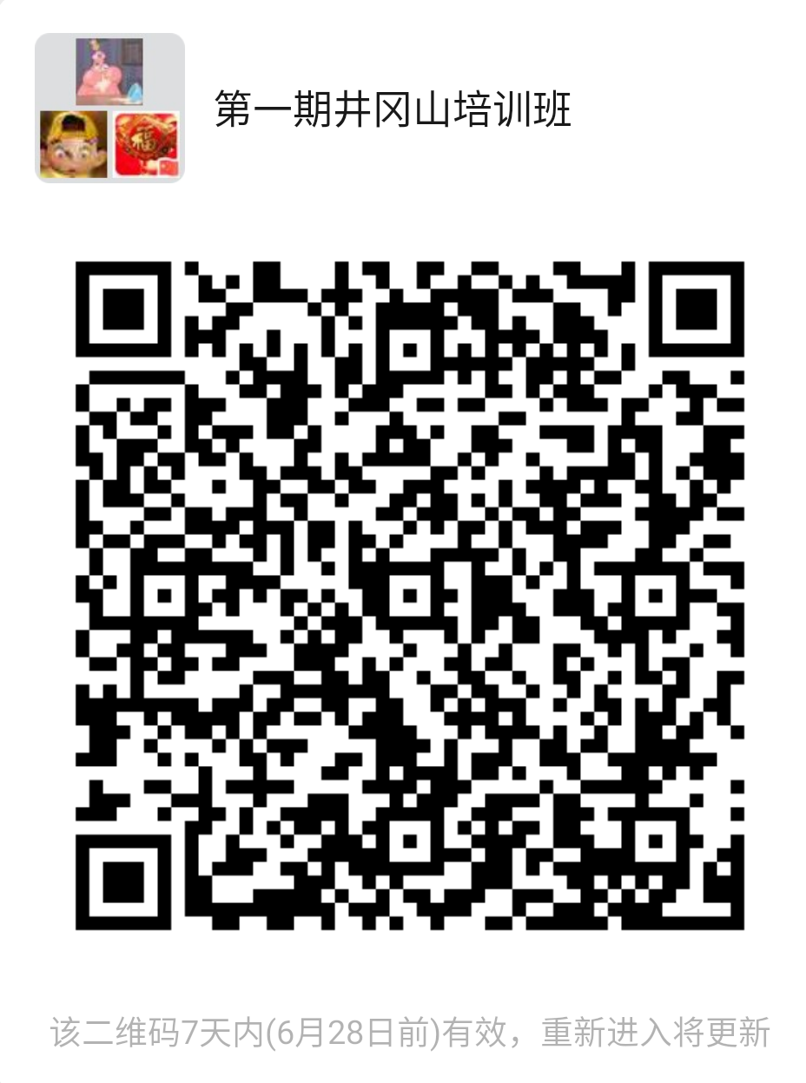
附件2

参训学员遵规守纪承诺书
根据组织调训安排，本人将于 年 月 日至 年 月 日参加学习培训。本人将珍惜学习机会、遵守培训纪律，并作如下承诺：
一、严守党的政治纪律和政治规矩，深入学习贯彻习近平新时代中国特色社会主义思想，认真落实意识形态和网络意识形态工作责任制，自觉加强思想淬炼、政治历练、实践锻炼、专业训练。
二、严格执行中央八项规定精神和省委、省政府十项规定及实施细则，落实中央组织部和省委组织部关于学员管理有关规定以及省委组织部《关于严肃干部教育培训纪律、进一步加强学员管理的六条措施》，自觉规范自身言论行为，树立四川干部良好形象。
三、严格执行干部教育培训机构各项规章制度，自觉服从管理、听从指挥，按照培训计划认真参加学习、研讨、考察等活动，高质量完成培训任务。
四、严格执行封闭管理、住校培训的规定，坚持报到即入学，认真落实请销假制度，保证未经批准同意不擅自离校。
五、严格执行“培训期间一律不准饮酒”的禁令，除干部教育培训机构规定的放假日外，决不参与任何形式的聚餐、饮酒活动。
六、严格遵守廉洁自律、生活纪律和安全保密各项纪律规定，自觉维护个人人身和财产安全，个人突发健康及安全情况及时报告。
七、学习培训期间如违反上述承诺，所造成的一切后果由本人承担。
此承诺书一式三份，经学员本人签字后，一份由学员本人留存，一份交派出单位组织人事部门备案，一份在报到时交省信访局现场工作人员。

承诺人：
年 月 日

